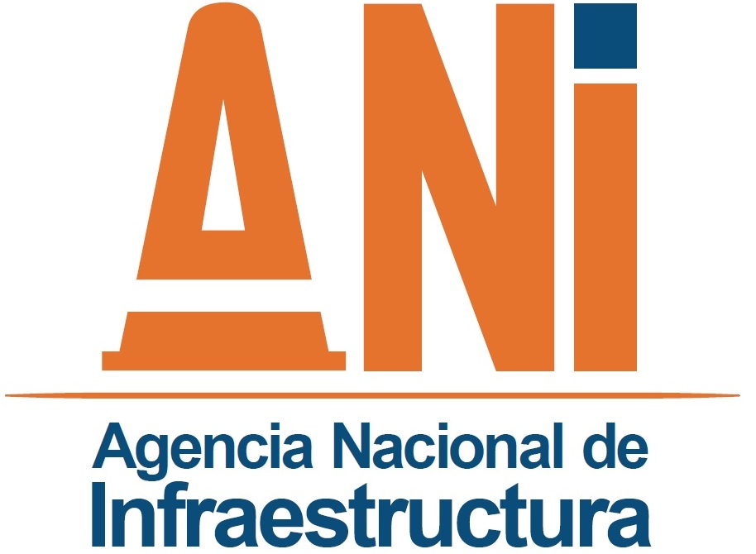 | SISTEMA INTEGRADO DE GESTIÓN |  | Código: SEPG-F-089
 | PROCESO | SISTEMA ESTRATÉGICO DE PLANEACIÓN Y GESTIÓN | Versión: 001
 | FORMATO | ACTA DE REUNIÓN-VIRTUAL | Fecha: 16/11/2023
Objetivo(s):

Organizador:
Participantes:

Notas de la reunión:

Compromisos:

Detalles de la reunión

Nota: Se entenderá como aprobada la presente acta, en caso de no recibir solicitudes u observaciones en un lapso de 5 días hábiles contados a partir del recibo del presente correo.

